В Едином платежном документе за июль появится новая строка расходов – капитальный ремонт
04.06.2015
С июля 2015 года в соответствии с нормами жилищного кодекса у собственников помещения в многоквартирных домах появится обязанность ежемесячно уплачивать взносы на капитальный ремонт.
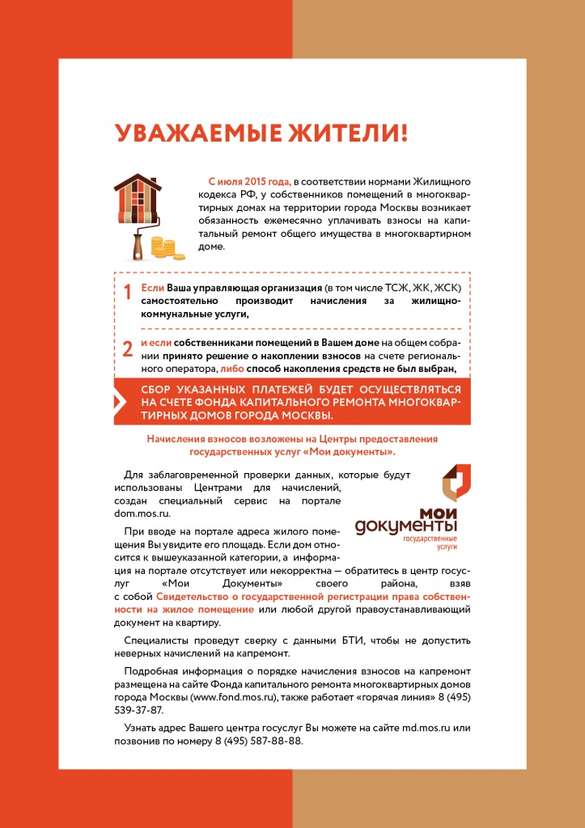

Адрес страницы: http://novokosino.mos.ru/overhaul/news-on-major-repairs/detail/1912628.html
Управа района Новокосино города Москвы

